**FAMILIA**

***1. Pronunciación. Lee y repite.***

el padre - father  
la madre - mother  
el abuelo - grandfather  
la abuela - grandmother  
familia grande – big family  
pequeño - small  
mediano - medium  
el tío / la tía – uncle, aunt  
el primo – cousin (male)  
la prima – cousin (female)  
el hijo único – only son  
la hija única – only daughter  
siempre – always  
casa – house, home  
hermano mayor – older brother  
hermano menor – younger brother  
por eso – that is why  
porque – because  
estar casado/a con – to be married to  
estar soltero/a – to be single  
su mujer /su esposa – his wife  
su marido /su esposo – her husband

***2. Lee el texto sobre la familia de Carlota. (...= about Carlota´s family)***

Me llamo Carlota y vivo en México con mis **padres**, mis dos **hermanos** y mis **abuelos** maternos. No tengo abuelos paternos. Mi familia no es grande ni pequeña, es mediana. Tengo dos **primas** y un **primo**. Mi mejor amiga (= *my best friend*) se llama Silvia. Ella no tiene hermanos, es **hija única**, y por eso siempre está en mi casa (= *she is always at my place*). Silvia es como mi hermana.   
  
Mi **padre**, Kim, es de Honkong. Tiene 37 años y es taxista. Le gusta conducir coches y conoce muy bien la ciudad (= *He knows the city very well*). Mi **madre** se llama Isabel, es mexicana, tiene 35 años y es cocinera. Trabaja en un restaurante típico mexicano. Sabe cocinar (= *she can cook*) muy bien. Tengo dos hermanos. El hermano mayor se llama Alberto, y el hermano menor se llama Manuel.

Mi madre tiene tres hermanos, son mis **tíos**, muy simpáticos. Se llaman Rubén, Santiago y Paloma y también viven en México, pero no en la misma ciudad como nosotros (= *...not in the same city as us*). Rubén **está casado**, su mujer, mi tía, se llama Cristal y es de Colombia. Tienen tres hijos. Santiago **está soltero**, no está casado. Paloma también está soltera, pero **tiene novio**. Me encanta mi **familia** ( = *I love my family*) porque todos son simpáticos y muy divertidos. (= ... *because they all are nice and very funny*.)

***Contesta verdadero / falso.***  
1. La familia de Carlota es enorme. (= *Carlota´s family is enormous*.)  
2. El papá de Carlota es chino. (= *Carlota´s father...)*  
3. Los abuelos maternos de Carlota son colombianos.  
4. Carlota y Silvia son hermanas.  
5. Silvia tiene hermanos.  
6. Rubén, Santiago y Paloma son los tíos de Carlota.  
7. Rubén está soltero.  
8. Rubén tiene novia.  
9. A Carlota le gusta muchísimo su familia.

***3. Mira el video ´Mi familia´ y contesta.*** [*https://www.youtube.com/watch?v=N6I2UpSPzeY*](https://www.youtube.com/watch?v=N6I2UpSPzeY)

1. ¿Cuántos años tiene el padre de Eva? ­­­­­­­­­­­­­­­­­­­­­­­­­­

2. ¿Quién es Paco?

3. ¿Con quién está casado Paco?

4. ¿Cuántos hijos tiene Paco?

5. ¿Quién es Pilar?

6. ¿Pilar está casada?

7. ¿Por qué el padre no contesta más?

8. ¿Quién tiene 76 (setenta y seis) años?

9. ¿Quién tiene 72 (setenta y dos) años?

 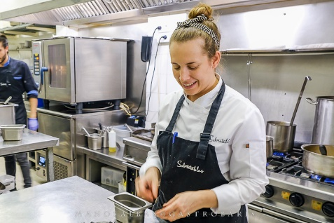

Mi padre es taxista. Mi madre es cocinera.  
 Mi padre conduce un taxi. Mi madre trabaja en un restaurante mexicano.  
 Mis padres **están casados**.

 Mis abuelos no trabajan. **Están jubilados**.  
 (= *They are retired*.)

<https://www.vidadeturista.com/artigos/taxista-profissao-turismo.html>  
<http://gastrobaris.com/camila-ferraro-sevillana-que-opta-a-cocinera-revelacion-del-ano-en-madrid-fusion-2020/>  
Adaptado de: Moreno, C., Hernández, C.: *Gramática elemental*, Anaya, Madrid, 2007.  
Baralo, M. Genís, M.: *Vocabulario elemental*, Anaya, Madrid, 2008.  
<https://www.guiainfantil.com/familia/abuelos/como-celebrar-un-inolvidable-dia-de-los-abuelos-a-distancia/>